,

**Projeto Integrador IV**

Banco de Competências

|  |  |
| --- | --- |
| Elaborado por: | Beatriz Rodrigues, Luis Claudio Jr, Stefano Correa |
| Data: | 21/08/2014 |

Sumário

1. Histórico da Revisão

2. Sumário Executivo (Visão Geral do Sistema)

3. Contextualização

4. Cronograma

5. Requisitos Funcionais (e não funcionais associados)

6. Requisitos Suplementar

7. Atores

8. Lista de Casos de Uso

9. Lista de Conceitos (Entidades) com Operações Cadastrais

10. Lista de Relatórios e outras Consultas

11. Diagrama de Caso de Uso

12. Caso de uso expandido

13. Diagrama de atividade

Diagrama 02 - Upload de fotos

14. Diagrama de classe

15. Matriz de rastreabilidade de requisitos

16. Telas

17. Casos de teste

##### 1. Histórico da Revisão

|  |  |  |  |
| --- | --- | --- | --- |
| **Data** | **Versão** | **Descrição** | **Autor** |
| 15/04/14 | 1.0 | Leitura e substituição das primeiras informações | Luis Claudio |
| 13/06/14 | 1.1 | Adicionados diagramas e definições do sistema | Stefano |
| 09/08/14 | 2.0 | Finalização | Beatriz |

##### 2. Sumário Executivo (Visão Geral do Sistema)

|  |
| --- |
| O Banco de competências(BDC) é dedicado a instituições escolares com grande ou  médio número de cursos e professores.O software irá conter funcionalidades que envolverão  toda a parte de cadastro de colaboradores da instituição, seus respectivos dados e suas competências, que serão manipulados de forma direta e objetiva. Isso facilitará a procura  de professores e coordenadores que possam exercer algum cargo que seja necessário,  visando aperfeiçoar e organizar de forma eficiente e dinâmica os dados disponíveis,bem  como substituir adequadamente outros professores em casos de faltas, ou  ausências temporárias, sem que o aluno seja prejudicado por outro professor que não exerça a mesma competência.  Outro ponto fundamental do BDC é poder saber com que frequência e quais professores estão se renovando, estudando, tirando novos diplomas, e incluindo novas competências.  Essa ferramenta, portanto, será um recurso, que fará parte de um processo  denominado mapeamento de competências, onde a partir das funcionalidades que o  BDC oferecer, dará todo o suporte nas tomadas de decisões perante a manipulação  e organização dos colaboradores no menor espaço de tempo possível. O ganho de tempo  e a agregação de valor à informação são pontuais no projeto. |

##### 3. Contextualização

O público alvo do Banco de Competências é qualquer instituição de ensino, que deseja ter um melhor controle das habilidades dos professores, para substituição de professores, o software também visa aperfeiçoar o processo de seleção de colaboradores para instituição tendo em vista que irá se obter quais cursos realmente necessitam de contratação e também o melhor aproveitamento dos professores que já fazem parte do quadro de funcionários.

##### 4. Cronograma

|  |  |  |
| --- | --- | --- |
| Data | Quem | Atividade |
| 15/04/14 | Todos | Discutir o tema do projeto |
| 25/04/14 | Todos | Apresentar o tema proposto aos orientadores |
| 25/04/14 | Todos | Definir tarefas |
| 09/05/14 | Todos | Definir requisitos |
| 09/05/14 | Todos | Elaborar diagrama de classes |
| 09/05/14 | Stefano | Elaboração de diagramas de atividade |
| 16/05/14 | Luis Claudio | Elaboração de diagramas de sequência |
| 15/05/14 | Beatriz, Stefano | Inserção de tabelas com casos de uso |
| 30/05/14 | Luis Claudio | Elaboração do diagrama de estado |
| 13/06/14 | Todos | Elaboração da matriz de rastreabilidade dos requisitos |
| 31/07/14 | Stefano | Elaborar a contextualização do projeto |
| 07/08/14 | Beatriz, Luis Claudio | Implementação de imagens com diagramas |
| 08/08/14 | Beatriz | Elaboração dos casos de uso expandidos |
| 08/08/14 | Todos | Elaborar casos de teste |
| 09/08/14 | Beatriz | Formatação final do projeto |
| 09/08/14 | Todos | Últimas alterações e finalização do projeto |

##### 5. Requisitos Funcionais (e não funcionais associados)

**Requisito:** F1 **Oculto:** ( ) **Evidente:** ( x )

**Descrição:** O adminsitrador pode cadastrar as competências para que fique visível ao coordenador para que possa alocar com cada professor.

**Requisitos não funcionais associados**

**\* Nome:** Permissão de usuário

**\* Restrição:** Só pode criar competências o usuário que tiver permissão de administrador.

**\* Categoria:** Segurança

**\* Desejável:** Sim

**\*Permanente:** Sim

**Requisito:** F2 **Oculto:** ( ) **Evidente:** ( x )

**Descrição:** O administrador é quem vai poder criar um usuário e definir sua categoria (coordenador, professor ou administrador).

**Requisitos não funcionais associados**

**\* Nome:** Permissão de usuário

**\* Restrição:** Só pode criar um usuário novo se tiver permissão de administrador.

**\* Categoria:** Segurança

**\* Desejável:** Sim

**\*Permanente:** Sim

**Requisito:** F4 **Oculto:** ( ) **Evidente:** ( x )

**Descrição:** Qualquer nível de usuário pode cadastrar competências.

**Requisito:** F5 **Oculto:** ( ) **Evidente:** ( x )

**Descrição:** Cadastrar qualificações (cursos e certificados gerais) que o colaborador poderá informar para melhorar sua formação.

**Requisito:** F6 **Oculto:** ( ) **Evidente:** ( x )

**Descrição:** Possibilidade de recuperar senha

**Requisitos não funcionais associados**

**\* Nome:** Ser membro da instituição

**\* Restrição:** Para poder recuperar a senha, deve ser membro da instituição, ou seja, possuir um número de matrícula.

**\* Categoria:** Segurança

**\* Desejável:** Sim

**\*Permanente:** Sim

**Requisito:** F7 **Oculto:** ( x ) **Evidente:** ( )

**Descrição:** O sistema fará uma verificação da realização de atualização de competências pelo usuário e avisará o administrador se ele não atualiza a um determinado período de tempo.

**Requisito:** F8 **Oculto:** ( ) **Evidente:** ( x )

**Descrição:** Qualquer usuário pode cadastrar um curso novo.

**Requisito:** F9 **Oculto:** ( x ) **Evidente:** ( )

**Descrição:** Sistema gerará relatórios.

**Requisito:** F10 **Oculto:** ( x ) **Evidente:** ( )

**Descrição:** Sistema faz a autenticação do usuário, e só permite logar se nome de usuário e senha coincidirem com o salvo em banco de dados.

##### 

##### 

##### 

##### 

##### 

##### 

##### 6. Requisitos Suplementar

|  |  |
| --- | --- |
| 1 | O sistema deve operar via interface Web |
| 2 | O sistema sera desenvolvido utilizando a linguagem PHP versão 5.6,HTML 5.0, CSS 3.0 |
| 3 | O sistema utilizara o SGBD MYSQL |

##### 7. Atores

Tabela 1 – Descrição dos atores

|  |  |
| --- | --- |
| **Atores** | **Descrição** |
| Administrador | Responsável pela coordenação do software, cadastro de colaboradores (professores e coordenadores) e mapeamento de competencias |
| Coordenador de curso | Terá acesso aos dados dos professores, bem como suas competências e mapeamento de competências. |
| Professor | Responsável por atualizar seus dados, cursos e competências periodicamente. Terá acesso ao perfil pessoal de outros professores. |

##### 8. Lista de Casos de Uso

|  |  |  |  |
| --- | --- | --- | --- |
| Nome | Atores | Descrição | Referências Cruzadas |
| Gerir  Competências | Administrador | É o caso onde ocorre a administração das competências, que poderão ser selecionáveis ao fazer o cadastro do colaborador, para designar quais são suas competências | F1 |

|  |  |  |  |
| --- | --- | --- | --- |
| Nome | Atores | Descrição | Referências Cruzadas |
| Gerir  colaboradores | Administrador | Gerir os dados dos colaboradores e definir perfil (nível de permissão) | F2 |

|  |  |  |  |
| --- | --- | --- | --- |
| Nome | Atores | Descrição | Referências Cruzadas |
| Gerir  Cursos | Administrador, Coordenador, Professor | É o caso onde ocorre a administração dos cursos cadastrados, que incide no momento em que o usuário, ao efetuar seu cadastro informando a formação, não encontre na busca o curso desejado, podendo assim, cadastrá-lo no BD. | F8 |

|  |  |  |  |
| --- | --- | --- | --- |
| Nome | Atores | Descrição | Referências Cruzadas |
| Gerir  Qualificações | Administrador, Coordenador, Professor | As qualificações são cursos e certificados gerais que o colaborador poderá informar para complementar sua formação. | F5 |

|  |  |  |  |
| --- | --- | --- | --- |
| Nome | Atores | Descrição | Referências Cruzadas |
| Esqueci minha senha | Administrador, Coordenador, Professor | Caso o usuário tenha esquecido sua senha, poderá alterá-la informando o número da matrícula e email. | F6 |

|  |  |  |  |
| --- | --- | --- | --- |
| Nome | Atores | Descrição | Referências Cruzadas |
| Enviar alerta de obsolescências | Adminitrador | O sistema fará uma verificação da realização de atualização de competências pelo usuário, se constar que o usuário está em desuso quanto a esta funcionalidade, o administrador poderá enviar uma mensagem padrão por e-mail alertando-o e solicitando a atualização das suas competências | F7 |

|  |  |  |  |
| --- | --- | --- | --- |
| Nome | Atores | Descrição | Referências Cruzadas |
| Mapear competências | Administrador, Coordenador | É uma saída que exibirá uma lista com o nome da competência e a quantidade de colaboradores que a possuem. Através disso será possível analisar a falta ou excesso de profissionais competentes no sistema para exercer tal competência. | F9 |

|  |  |  |  |
| --- | --- | --- | --- |
| Nome | Atores | Descrição | Referências Cruzadas |
| Relatório de pendências. | Administrador, Coordenador, Professor | A partir da verificação de pendências, o sistema gerará um relatório para o administrador caso as ações de alteração e atualização não estejam sendo feitas. Ou seja, caso o colaborador esteja com suas competências desatualizadas, o administrador será informado e alertará o usuário através da funcionalidade de envio de alerta, onde, por e-mail o usuário recebe o aviso.  A mesma página aparece para os outros níveis de permissão, mas mostrando apenas as pendências relacionadas a ele. | F9 |

|  |  |  |  |
| --- | --- | --- | --- |
| Nome | Atores | Descrição | Referências Cruzadas |
| Visualizar perfis de usuário | Administrador, Coordenador, Professor | Será possivel verificar os dados cadastrais de cada usuario, afim de facilitar o contato entre eles. | F2, F3 |

|  |  |  |  |
| --- | --- | --- | --- |
| Nome | Atores | Descrição | Referências Cruzadas |
| Autenticação de Usuario | Administrador, Coordenador, Professor | Os Atores acessam o sistema via login e senha, e o sistema autentica seu nível de permissão para ver o que ele pode ver. | F2,F10 |

##### 

##### 

##### 

##### 

##### 

##### 

##### 9. Lista de Conceitos (Entidades) com Operações Cadastrais

|  |  |
| --- | --- |
| Nome | Descrição |
| Instituicao | Entidade que irá possuir o cadastro da instituição que utilizará o sistema |
| cargos | Entidade que vai registrar os cargos que os colaboradores podem possuir. |
| competencias | Entidade que vai registrar todas as possíveis competencias que existem e possam ser selecionaveis |
| curso | Entidade que vai registrar todos os cursos de formações |
| formacao | Entidade que registra a formação do colaborador |
| usuario | Entidade que vai registrar dados de usuario do colaborador |
| colaboradores | Entidade principal,que registra os dados dos colaboradores que são a peça chave pro funcionamento do sistema |
| competenciasColaboradores | Entidade que registra as competencias dos colaboradores. |
| formacoesColaboradores | Entidade que registra as formações dos colaboradores |

##### 10. Lista de Relatórios e outras Consultas

|  |  |
| --- | --- |
| Nome | Referências Cruzadas |
| Mapeamento de competências | F1, F4 |
| Consulta de colaboradores | F2 |
| Relatório de obsolescências | F1, F4, F5, F7, F8 |
| Relatório de atualizações (competências,formações) | F1, F3, F5, F7, F8 |
| Consultas de perfis de usuário | F2, F3, F8 |

##### 11. Diagrama de Caso de Uso

##### 12. Caso de uso expandido

|  |  |
| --- | --- |
| **Nome: CUE 01** | Cadastrar Competências |
| **Descrição:** | É o caso onde ocorrem os registros das competências, que poderão ser selecionáveis ao fazer o cadastro do colaborador, para designar quais são suas competências. |
| **Requisitos:** |  |
| **Atores:** | Administrador |
| **Pré-condições:** | 1.Que esse faça parte da instituição.  2. Que esteja logado como Administrador para fazer os cadastros da competência. |
| **Fluxo Principal:** | Na página inicial haverá uma área de login  2. O usuário vai inserir ali seu nome de usuário e sua senha e clicará em OK  3. O programa verificará se os dois campos foram preenchidos, se usuário e senha estão corretos e se o nível de permissão deste usuário é 0, para que ele possa ter as visualizações corretas.  4. O Sistema exibirá os menus.  5. O Administrador seleciona a opção “competências”.  6. O administrador clica em “cadastrar competência” e insere o nome da competência |
| **Fluxo Alternativo/Variantes:** | 3a) O sistema alerta caso não esteja correto o usuário e a senha.  6a) O sistema alerta caso já tenha a competência na lista. |
| **Exclusão:** | 1. As competências cadastradas podem ser excluídas somente pelos administradores.  2. No cadastro de competências, serão listadas todas as competências existentes e um ícone de exclusão ao lado de cada uma.  3. Ao clicar no ícone, ele irá gerar uma confirmação para a exclusão.  4. Ao excluir os dados, serão removidos do BD. |
| **Pós-condições:** | O administrador cadastrou e excluiu as competências. |
| **Restrições:** |  |

|  |  |
| --- | --- |
| **Nome: CUE 02** | Cadastrar colaboradores |
| **Descrição:** | Através deste caso de uso poderão ser registrados os dados para que se possa ter acesso ao sistema. Nele serão separados os níveis de permissão, onde será definido quem é professor, coordenador de curso ou administrador, para que cada um visualize o conteúdo que lhe é permitido. O Administrador é quem faz o cadastro básico (usuário, senha, cpf do colaborador e nível de permissão), após o primeiro acesso o colaborador termina o cadastro |
| **Requisitos:** |  |
| **Atores:** | Professor, coordenador e administrador |
| **Pré-condições:** | 1.Que esse faça parte da instituição.  2. Que tenha efetuado login como administrador. |
| **Fluxo Principal:** | Na página inicial haverá uma área de login  2. O usuário vai inserir ali seu nome de usuário e sua senha e clicará em OK  3. O programa verificará se os dois campos foram preenchidos, se usuário e senha estão corretos e qual é o nível de permissão deste usuário, para que ele possa ter as visualizações corretas.  4. Na área do administrador haverá o menu colaboradores.  5. Dentro este haverá a opção Cadastrar colaborador  6. O Administrador entrará nessa área e incluirá os dados referentes ao colaborador.  7. O colaborador acessará sua conta e incluirá em seu cadastro seus dados pessoais, obrigatoriamente.  8. Os níveis de permissão só serão a  alterados pelo administrador. |
| **Fluxo Alternativo/Variantes:** | 3a) O sistema alerta caso não esteja correto o usuário e a senha.  6a) O sistema alerta caso já tenha um usuario cadastrado para esse cpf. |
| **Exclusão:** | 1. Apenas o Administrador consegue excluir o cadastro do usuário  2. Ele irá à área de consulta de usuário e selecionará o usuário que deseja excluir.  3. Quando o administrador escolher o usuário, um botão de exclusão, que, ao clicar irá gerar uma confirmação para a exclusão.  4. Ao excluir os dados, estes serão removidos do BD. |
| **Pós-condições:** | 1.O administrador cadastrou, visualizou e excluiu um colaborador.  2. O Professor e o Colaborador visualizaram e atualizaram seus dados. |
| **Restrições:** |  |

|  |  |
| --- | --- |
| **Nome: CUE 03** | Cadastrar novas competências |
| **Descrição:** | É o caso onde ocorrem os registros de novas competências, que teoricamente não fazem parte das competências pré-cadastradas pelo administrador. |
| **Requisitos:** |  |
| **Atores:** | Professor, coordenador e administrador |
| **Pré-condições:** | 1.Que esse faça parte da instituição.  2. Que tenha efetuado login. |
| **Fluxo Principal:** | 1. Na página inicial haverá uma área de login  2. O usuário vai inserir ali seu nome de usuário e sua senha e clicará em ENTRAR  3. O programa verificará se os dois campos foram  preenchidos, se usuário e senha estão corretos e qual é o nível de permissão deste usuário, para que ele possa ter as visualizações corretas.  4. O Sistema exibirá os menus.  5. O usuário seleciona o menu “meu perfil” na tab competências, onde ele clica em “incluir‟.  6. O sistema exibe as competências presentes na empresa, cadastradas previamente pelo administrador.  7. O usuário procurará a competência que lhe couber e se não a encontrar ele irá registrá-la.  8. O sistema inclui no banco de dados a nova competência. |
| **Fluxo Alternativo/Variantes:** | 3a) O sistema alerta caso não esteja correto o usuário e a senha.  8a) O sistema alerta caso já exista uma competência com o mesmo nome. |
| **Exclusão:** | 1.As competências cadastradas podem ser excluídas somente pelos administradores. |
| **Pós-condições:** | O usuário inseriu novas competências, que teoricamente não estavam cadastradas no banco de dados. |
| **Restrições:** |  |

|  |  |
| --- | --- |
| **Nome: CUE 05** | Cadastrar Qualificações |
| **Descrição:** | As qualificações são cursos e certificados gerais que o colaborador poderá informar para complementar sua formação. |
| **Requisitos:** |  |
| **Atores:** | Professor, Coordenador e Administrador |
| **Pré-condições:** | 1.Que esse faça parte da instituição.  2. Que tenha efetuado login. |
| **Fluxo Principal:** | 1.Na página inicial haverá uma área de login  2. O usuário vai inserir ali seu nome de usuário e sua senha e clicará em ENTRAR  3. O programa verificará se os dois campos foram preenchidos, se usuário e senha estão corretos e o nível de permissão deste usuário, para que ele possa ter as visualizações corretas.  4. O Sistema exibirá os menus.  5. O usuário irá a Perfil, na aba qualificações e cadastrará suas qualificações. |
| **Fluxo Alternativo/Variantes:** |  |
| **Exclusão:** | Na página inicial haverá um menu perfil.  2. Na tab qualificações do perfil haverá um ícone de exclusão ao lado de cada qualificação cadastrada.  3. O usuário clica no ícone, que abrirá a janela de confirmação.  4. O usuário confirma e exclusão e a qualificação será eliminada de seu perfil. |
| **Pós-condições:** | O usuário cadastrou suas qualificações no BDC. |
| **Restrições:** |  |

|  |  |
| --- | --- |
| **Nome: CUE 06** | Upload de fotos |
| **Descrição:** | Para uma melhor visualização dos usuários que integram o sistema, cada perfil terá uma foto para que haja o reconhecimento dos usuários. |
| **Requisitos:** |  |
| **Atores:** | Professor, coordenador e administrador |
| **Pré-condições:** | 1.Que esse faça parte da instituição.  2. Que tenha efetuado login. |
| **Fluxo Principal:** | 1. Na página inicial haverá uma área de login  2. O usuário vai inserir ali seu nome de usuário e sua senha e clicará em ENTRAR  3. O programa verificará se os dois campos foram preenchidos, se usuário e senha estão corretos e qual é o nível de permissão deste usuário, para que ele possa ter as visualizações corretas.  4. O Sistema exibirá os menus.  5. No menu principal haverá a opção perfil  6. No perfil haverá uma opção para alterar foto  7. Ao clicar em alterar foto, abrirá a caixa de upload, aonde o usuário selecionará uma foto e a enviará para o servidor.  8. Após isso a foto será automaticamente alterada. |
| **Fluxo Alternativo/Variantes:** |  |
| **Exclusão:** | 1.Se preferir não colocar uma foto terá a  possibilidade de removê-la  2. A foto de perfil voltará a ser a padrão |
| **Pós-condições:** | A foto foi inserida no perfil do usuário |
| **Restrições:** |  |

|  |  |
| --- | --- |
| **<cod> <Nome>:** | Esqueci minha senha |
| **Descrição:** | Caso o usuário tenha esquecido sua senha, poderá alterá-la informando o número do seu cpf e irá a opção de trocar a senha por emai. Ocorrência: Todos os níveis de permissão. |
| **Requisitos:** |  |
| **Atores:** | Professor, coordenador e administrador |
| **Pré-condições:** | 1.Que esse faça parte da instituição.  2. Que tenha um email valido no seu cadastro. |
| **Fluxo Principal:** | 1. Na página inicial haverá uma área de login com o link “esqueci minha senha”.  2. O usuário clica no link, que o redirecionará para um formulário onde ele deve inserir o seu cpf.  3. Se estiver correto, ele irá mandar um email com as instruções para a troca da senha.  4. A página redireciona para a Index (Página de login) |
| **Fluxo Alternativo/Variantes:** | 3a) Se não houver esse cpf, ou não haja email cadastrado na conta, o sistema avisa. |
| **Inclusão/Extensão /generalização:** | 1. O usuário vai inserir o número de sua matrícula  2. O usuário insere a nova senha e a confirmação |
| **Pós-condições:** | Usuário recebeu um email com as informações pra troca de senha. |
| **Restrições:** |  |

|  |  |
| --- | --- |
| **Nome: CUE 07** | Autenticação de usuário |
| **Descrição:** | Caso onde é Controlado o nível de permissão do usuário, verificando se ele é um professor, um coordenador ou um administrador para que eles possam visualizar os seus respectivos conteúdos, assim como verifica se este tem ou não um cadastro no BD. |
| **Requisitos:** |  |
| **Atores:** | Professor, coordenador e administrador |
| **Pré-condições:** | 1.Que esse faça parte da instituição.  2. Que efetue *login* |
| **Fluxo Principal:** | 1.Na página inicial haverá uma área de login  2. O usuário vai inserir ali seu nome de usuário e sua senha e clicará em ENTRAR  3. O programa verificará se os dois campos foram preenchidos, se usuário e senha estão corretos e qual é o nível de permissão deste usuário, para que ele possa ter as visualizações corretas.  4. Caso seu nível de permissão seja 0 (administrador), ele poderá visualizar a alterar todo e qualquer cadastro  5. Caso seu nível seja 1 (coordenador de curso), ele visualiza os cadastros de todos os professores, mas pode alterar apenas o seu.  6. Caso seu nível seja 2 (professor), ele irá visualizar a alterar apenas os seus dados |
| **Fluxo Alternativo/Variantes:** | 3) o sistema alertara se houver falha na validação dos dados. |
| **Inclusão/Extensão /generalização:** |  |
| **Exclusão:** |  |
| **Pós-condições:** | 1.O usuário inseriu seus dados de acesso  2. O sistema verificou se estavam corretos  3. O sistema verificou qual era o nível de permissão deste  4. O usuário acessou o banco de competências |
| **Restrições:** | 1.Se o indivíduo não tiver um cadastro, a autenticação de seu nível não ocorrerá, já que este não poderá logar |

|  |  |
| --- | --- |
| **Nome: CUE 08** | Enviar alerta de obsolescências |
| **Descrição:** | O sistema fará uma verificação da realização de atualização de competências pelo usuário, se constar que o usuário está em desuso quanto a esta funcionalidade, o administrador poderá enviar uma mensagem padrão por e-mail alertando-o e solicitando a atualização das suas competências |
| **Requisitos:** |  |
| **Atores:** | Professor, coordenador e administrador |
| **Pré-condições:** | 1.Que esse faça parte da instituição.  2. Que tenham efetuado login. |
| **Fluxo Principal:** | 1.No menu principal haverá a opção “pendências”  Para o administrador terá um botão de “gerar e-mail”, clicando nele, um alerta será enviado aos usuários que possuem pendências. |
| **Fluxo Alternativo/Variantes:** | 1a) Se não houver pendencia para algum usuario, ele nao ira aparecer na lista. |
| **Inclusão/Extensão /generalização:** |  |
| **Exclusão:** |  |
| **Pós-condições:** | 1.O usuário foi informado da falta de atualização das suas competências  2.Se o usuário não for administrador, este não poderá enviar o e-mail |
| **Restrições:** | 1.Se o usuário não tiver nenhuma pendência quanto atualização de competências esse alerta não ocorrerá |

|  |  |
| --- | --- |
| **Nome: CUE 09** | Lista Colaboradores |
| **Descrição:** | É uma área no sistema onde serão listados todos os colaboradores da instituição,e seus respectivos cargos, caso algum colaborador necessite contatar algum outro colaborador. |
| **Requisitos:** |  |
| **Atores:** | Professor, coordenador e administrador |
| **Pré-condições:** | 1.Que esse faça parte da instituição.  2. Que tenha efetuado login. |
| **Fluxo Principal:** | Na página inicial haverá uma área onde o usuário vai efetuar login  2. O usuário vai inserir ali seu nome de usuário e sua senha e clicará em ENTRAR  3. O programa verificará se os dois campos foram preenchidos, se usuário e senha estão corretos e qual é o nível de permissão deste usuário, para que ele possa ter as visualizações corretas.  4. No menu principal haverá a opção Colaboradores.  5. Ao acessá-la, visualizará os nomes dos colaboradoress, e seus cargos, ao clicar, será redirecionado a pagina de cada perfil para checar informações de contatos. |
| **Fluxo Alternativo/Variantes:** |  |
| **Inclusão/Extensão /generalização:** |  |
| **Exclusão:** |  |
| **Pós-condições:** | 1.Usuario visualizou os dados dos colaboradores  2.Usuario visualizou o perfil deles. |
| **Restrições:** |  |

|  |  |
| --- | --- |
| **Nome: CUE 10** | Mapear competências |
| **Descrição:** | É uma saída que exibirá uma lista com o nome da competência e a quantidade de colaboradores que a possuem. Através disso será possível analisar a falta ou excesso de profissionais competentes no sistema para exercer tal competência. |
| **Requisitos:** |  |
| **Atores:** | Coordenador e Administrador |
| **Pré-condições:** | 1.Que esse faça parte da instituição.  2. Que esteja logado como Coordenador ou Administrador. |
| **Fluxo Principal:** | 1.Na página inicial haverá uma área onde o usuário vai efetuar login  2. O usuário vai inserir ali seu nome de usuário e sua senha e clicará em ENTRAR  3. O programa verificará se os dois campos foram preenchidos, se usuário e senha estão corretos e se o nível de permissão deste usuário é 0, para que ele possa ter as visualizações corretas.  4. No menu principal haverá a opção Competências  5. O usuário acessa esta área, onde terá um link para a página de “mapeamento”  6. A partir destes será possível visualizar o nome da competência e o número de colaboradores que a possuem.  7. Clicando no nome da competência, uma janela será aberta e a lista de colaboradores que a possuem aparecerá |
| **Fluxo Alternativo/Variantes:** |  |
| **Inclusão/Extensão /generalização:** |  |
| **Exclusão:** |  |
| **Pós-condições:** | O usuario acessou o BDC, visualizou as competências e os colaboradores que as possuem. |
| **Restrições:** |  |

|  |  |
| --- | --- |
| **<cod> <Nome>:** | Relatório de pendências. |
| **Descrição:** | A partir da verificação das pendencias, o sistema gerará um relatório para o administrador caso as ações de alteração e atualização não estejam sendo feitas. Ou seja, caso o colaborador esteja com suas competências desatualizadas, o administrador será informado e alertará o usuário através da funcionalidade de envio de alerta, onde, por e-mail o usuário recebe o aviso.(o prazo vai ser colocado pela instituição).  A mesma página aparece para os outros níveis de permissão, mas mostrando apenas as pendências relacionadas a ele. |
| **Requisitos:** |  |
| **Atores:** | Professor, coordenador e administrador |
| **Pré-condições:** | 1. Que esses façam parte da instituição.  2. Que tenha efetuado login  3. Deve haver casos de obsolescência no sistema para que se gerem os relatórios |
| **Fluxo Principal:** | Na página inicial haverá uma área de login  2. O usuário vai inserir ali seu nome de usuário e sua senha e clicará em ENTRAR  3. O programa verificará se os dois campos foram preenchidos, se usuário e senha estão corretos e se o nível de permissão deste usuário é 0, para que ele possa ter as visualizações corretas.  4. O Sistema exibirá os menus.  5. No menu principal haverá a opção Pendências  6. Neste menu aparecerão os usuários que não possuem atualizações recentes – Nome do colaborador, sua permissão e a última atualização.  7. No caso do relatório do administrador, haverá um botão “enviar alerta” que gerará um aviso ao usuário em questão de que ele precisa atualizar seus dados. |
| **Fluxo Alternativo/Variantes:** | 7) O sistema não exibira os colaboradores que tiverem seus dados devidamente atualizados. |
| **Inclusão/Extensão /generalização:** |  |
| **Exclusão:** |  |
| **Pós-condições:** | O usuário visualizou as pendências de atualizações e o administrador alertou os usuários de que precisam concluir estas atualizações. |
| **Restrições:** |  |

|  |  |
| --- | --- |
| **Nome: CUE 11** | Últimas atualizações |
| **Descrição:** | Na página inicial haverá um painel de atualizações instantâneas que mostrará as últimas atualizações dos usuários do sistema, informando o nome do usuário, o horário da atualização e o qual competência, formação ou qualificação foi atualizada. |
| **Requisitos:** |  |
| **Atores:** | Administrador |
| **Pré-condições:** | 1.Que esse faça parte da instituição.  2. Que esteja logado como Administrador |
| **Fluxo Principal:** | 1. Na página inicial haverá uma área de login  2. O usuário vai inserir ali seu nome de usuário e sua senha e clicará em ENTRAR  3. O programa verificará se os dois campos foram preenchidos, se usuário e senha estão corretos e se o nível de permissão do usuário é 0.  4. Na página inicial haverá um painel de atualizações instantâneas. |
| **Fluxo Alternativo/Variantes:** | 4) O sistema não irá retornar nada, caso não tenha atualizações. |
| **Inclusão/Extensão /generalização:** |  |
| **Exclusão:** |  |
| **Pós-condições:** | O administrador visualizou as últimas atualizações dos usuários do sistema. |
| **Restrições:** |  |

|  |  |
| --- | --- |
| **<cod> <Nome>:** | Visualizar perfis de usuário |
| **Descrição:** | Cada usuário terá um perfil onde serão impressas todas as suas informações guardadas na base de dados, cada usuário poderá visualizar seu perfil e também o perfil de outros usuários, porém a visualização dos conteúdos do perfil é diferente para cada tipo de ator. |
| **Requisitos:** |  |
| **Atores:** | Professor, Coordenador e Administrador |
| **Pré-condições:** | 1.Que esse faça parte da instituição.  2. Que faça o *login* |
| **Fluxo Principal:** | 1. Na página inicial haverá uma área de login  2. O usuário vai inserir ali seu nome de usuário e sua  senha e clicará em ENTRAR  3. O programa verificará se os dois campos foram  preenchidos, se usuário e senha estão corretos e  qual é o nível de permissão deste usuário  4. O Sistema exibirá os menus.  5. O sistema irá exibir o menu Perfil  6. Ao clicar o usuário poderá verificar o seu Perfil  7. Na página existirão Abas que serão divididas em  Competências, Dados pessoais, Formação e  Dados profissionais.  8. Cada uma conterá as respectivas informações do  usuário. |
| **Pós-condições:** | O usuário Visualizou os seus dados e de outros  usuários. |
| **Restrições:** |  |

|  |  |
| --- | --- |
| **Nome: CUE 12** | Cadastrar Instituição |
| **Descrição:** | Cada sistema possui os dados da instituição, onde irá constar nome, cnpj, endereço, logomarca se houver, e tambem a configuração de quantos dias sem atualizações são consideradas pendencias |
| **Requisitos:** |  |
| **Atores:** | Administrador |
| **Pré-condições:** | 1.Que esse faça parte da instituição.  2. Que esteja logado como Administrador |
| **Fluxo Principal:** | 1. Na página inicial haverá uma área de login  2. O usuário vai inserir ali seu nome de usuário e sua  senha e clicará em ENTRAR  3. O programa verificará se os dois campos foram  preenchidos, se usuário e senha estão corretos e  qual é o nível de permissão deste usuário  4. O Sistema exibirá os menus.  5. O sistema irá exibir o menu CONFIGURAÇÕES  6 - será exibido os dados da empresa, que devem ser configurados inicialmente no sistema. |
| **Fluxo Alternativo/Variantes:** | 5a) Caso não esteja logado como Administrador, o usuário não encontrará o menu |
| **Exclusão:** |  |
| **Pós-condições:** | O Administrador configurou os dados da empresa. |
| **Restrições:** |  |

##### 13. Diagrama de atividade

Diagrama 01 - Cadastro de Competências

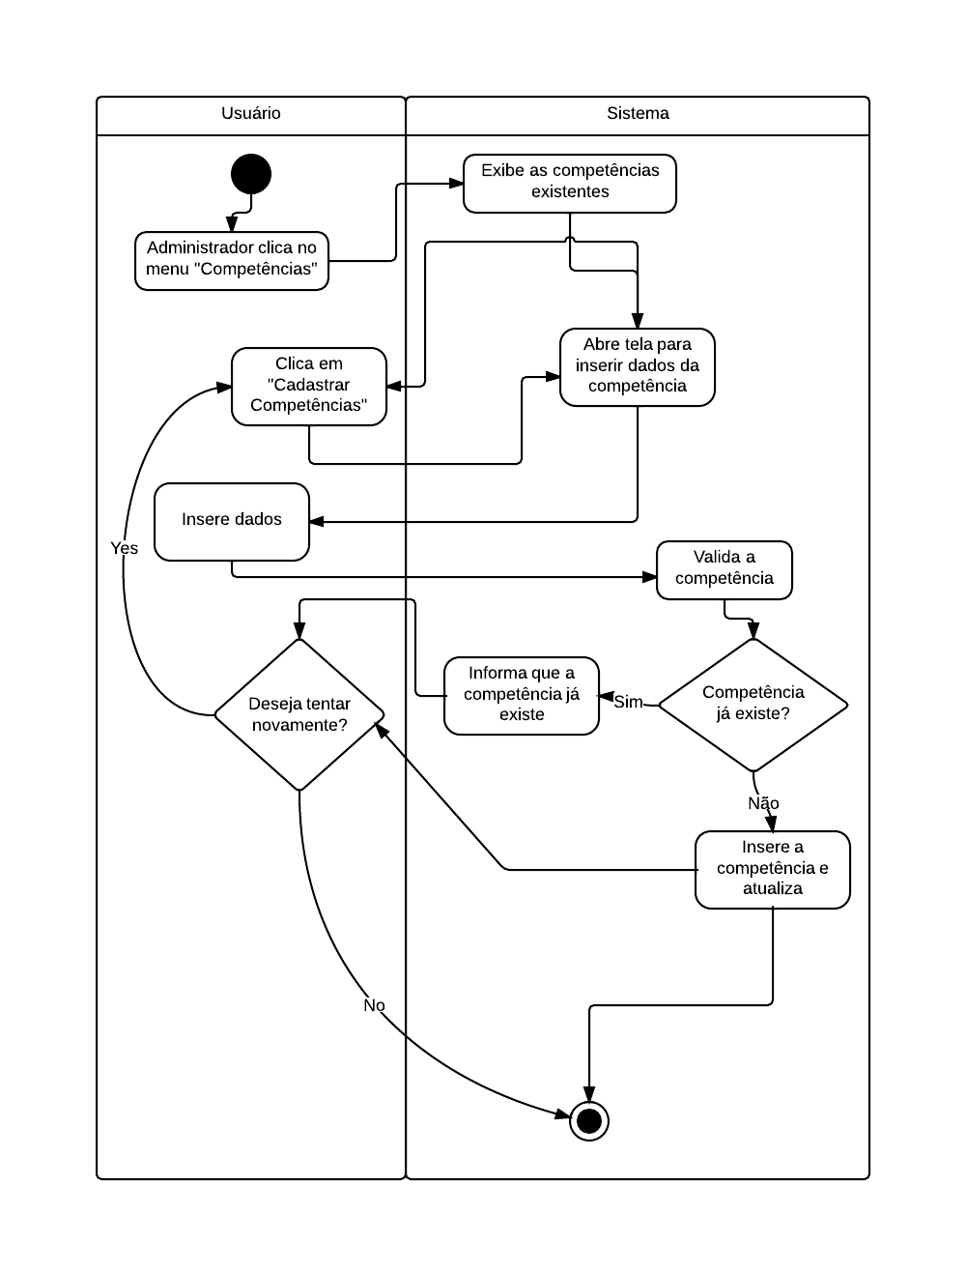

##### Diagrama 02 - Upload de fotos

##### 

##### 

##### 14. Diagrama de classe

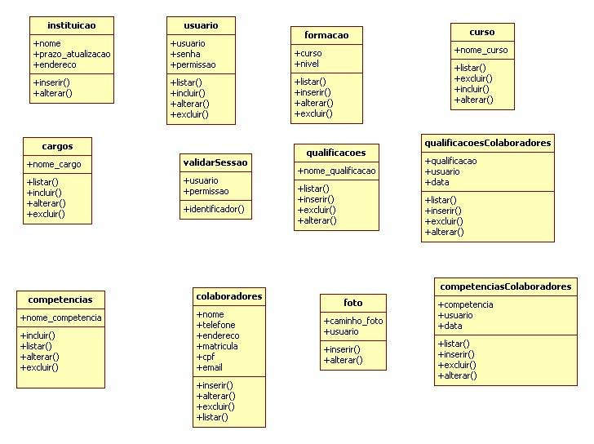

##### 15. Matriz de rastreabilidade de requisitos

Requisito Funcional x Requisito Funcional

|  |  |  |  |  |  |  |  |  |  |  |
| --- | --- | --- | --- | --- | --- | --- | --- | --- | --- | --- |
|  | F1 | F2 | F3 | F4 | F5 | F6 | F7 | F8 | F9 | F10 |
| F1 |  |  |  |  |  |  |  |  |  | D |
| F2 |  |  |  |  |  |  |  |  |  | D |
| F3 |  |  |  |  |  |  |  |  |  | D |
| F4 | R |  |  |  |  |  |  |  |  | D |
| F5 |  |  |  |  |  |  |  |  |  | D |
| F6 |  |  |  |  |  |  |  |  |  | D |
| F7 | D |  |  | D |  |  |  | D |  | D |
| F8 | R |  |  |  |  |  |  |  |  | D |
| F9 | D | D | D | D | D |  | D | D | D | D |
| F10 |  |  |  |  |  | D |  |  |  |  |

##### 16. Telas

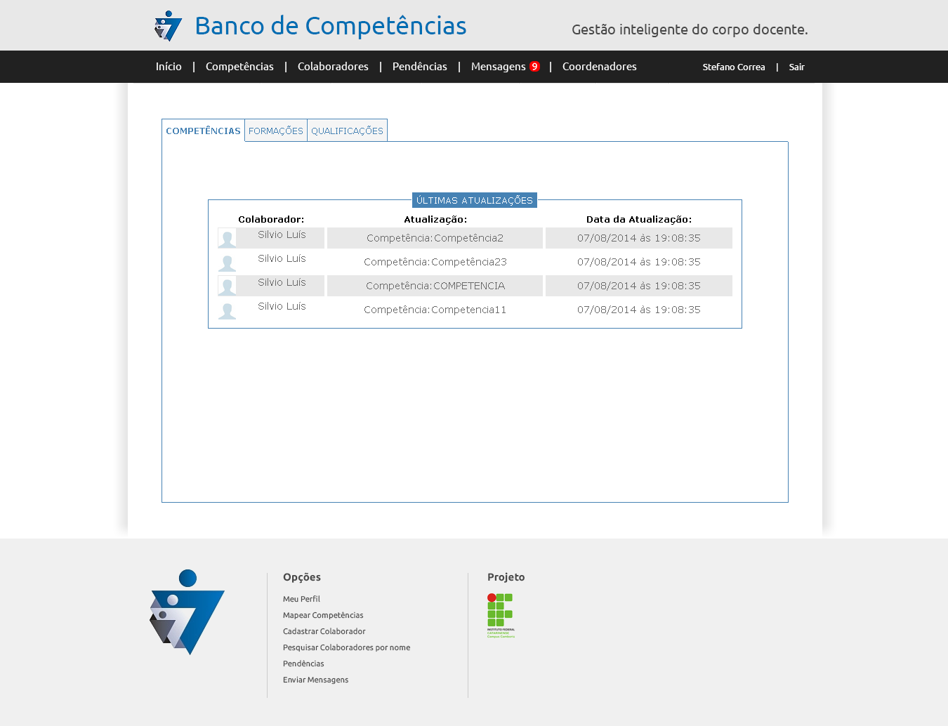

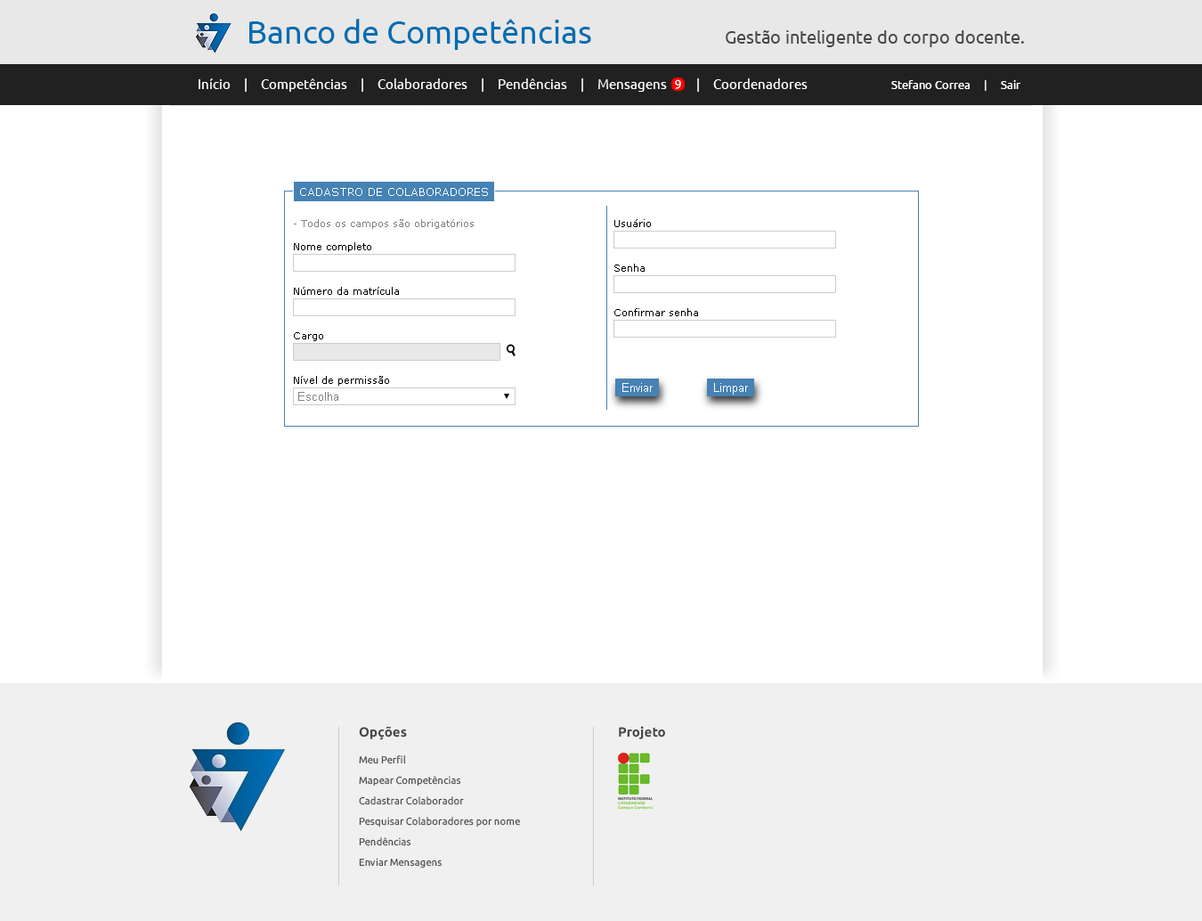

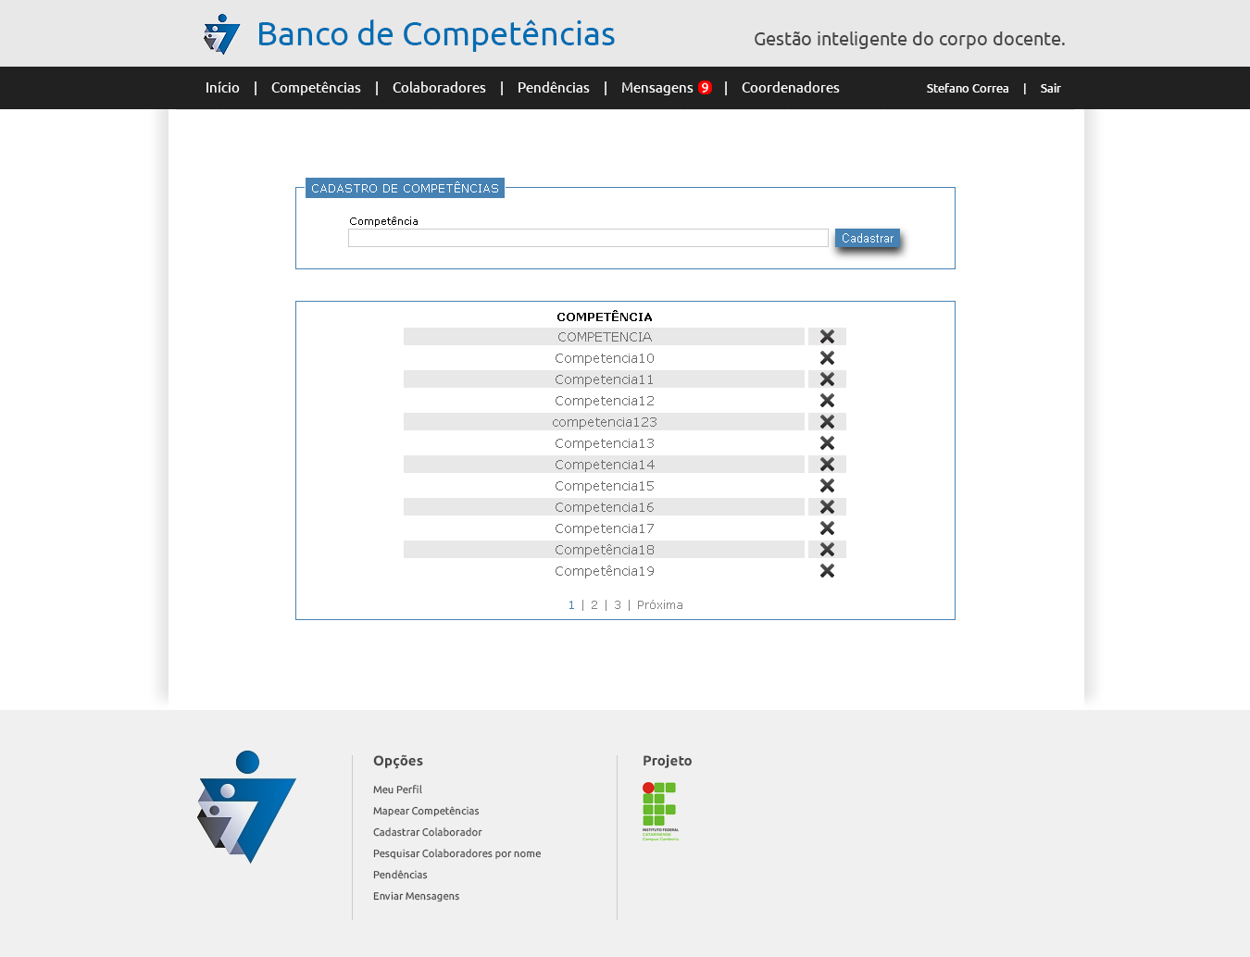

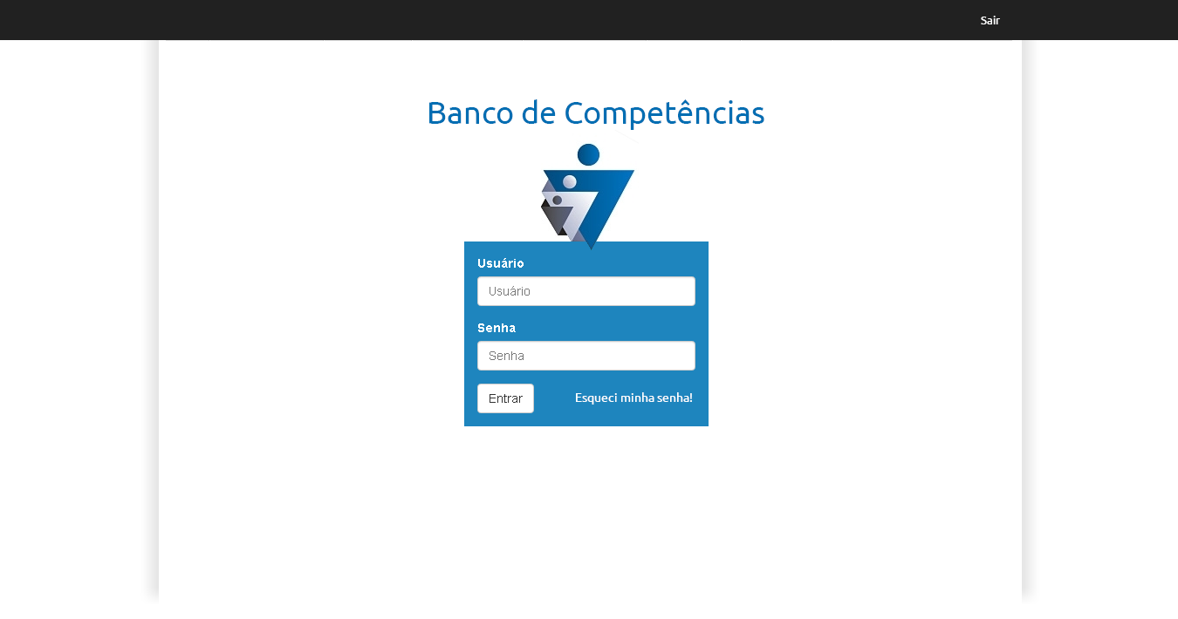

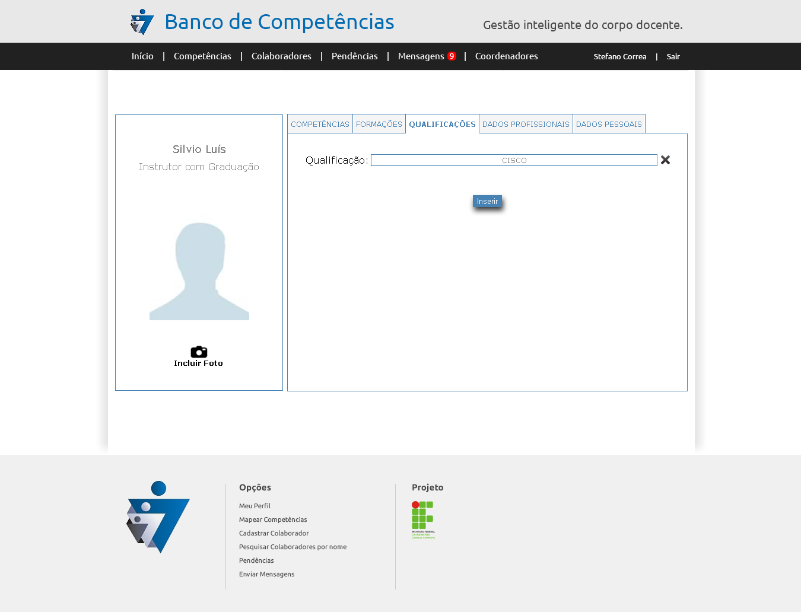

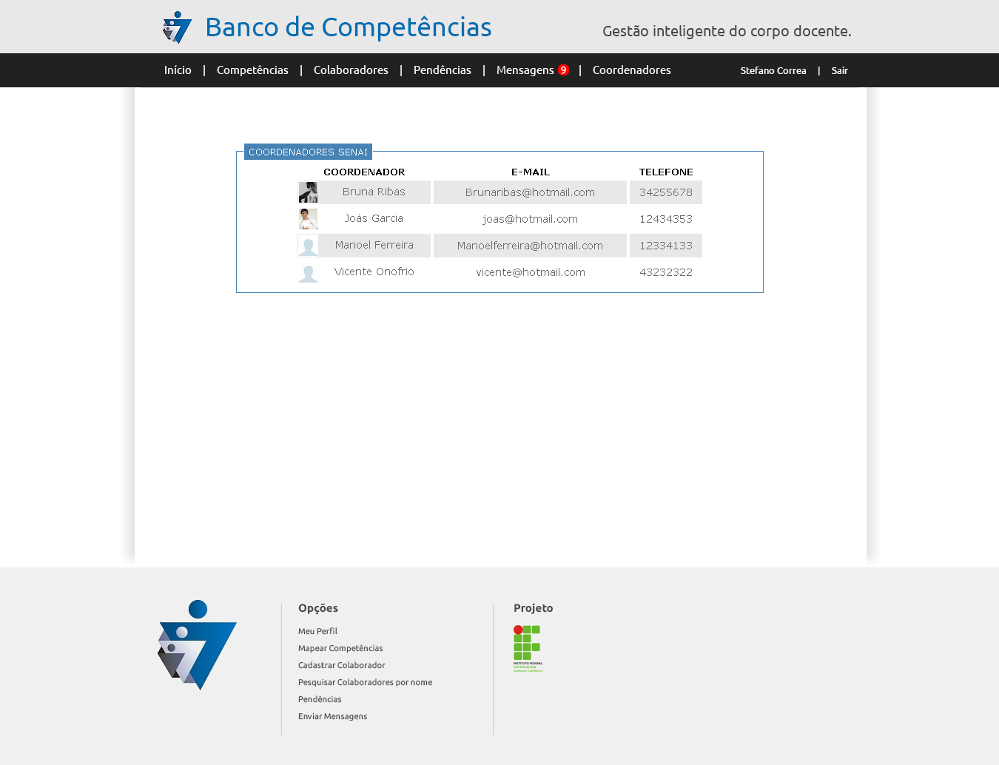

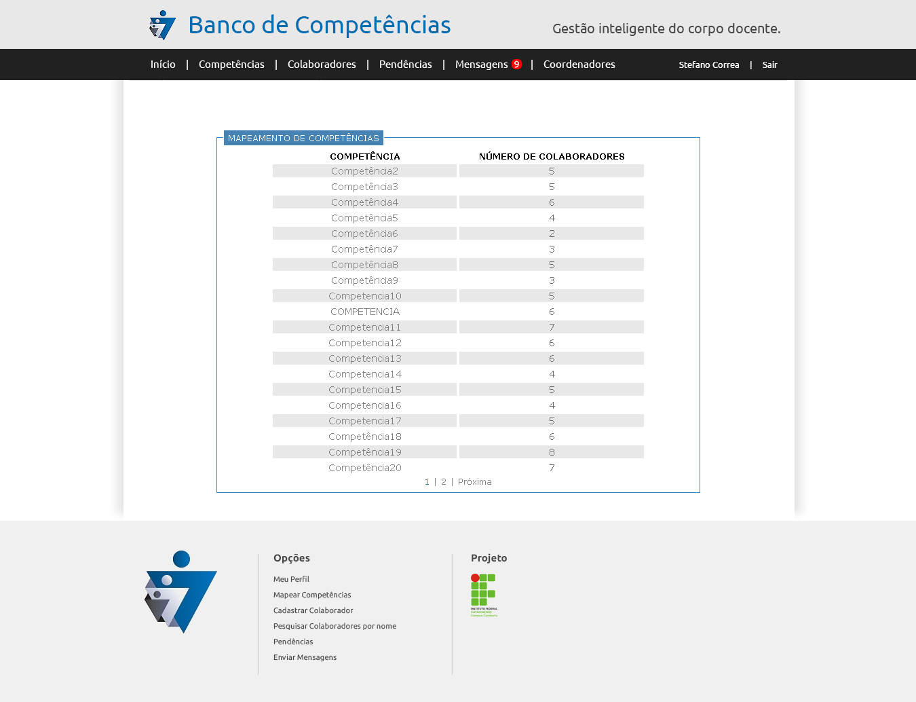

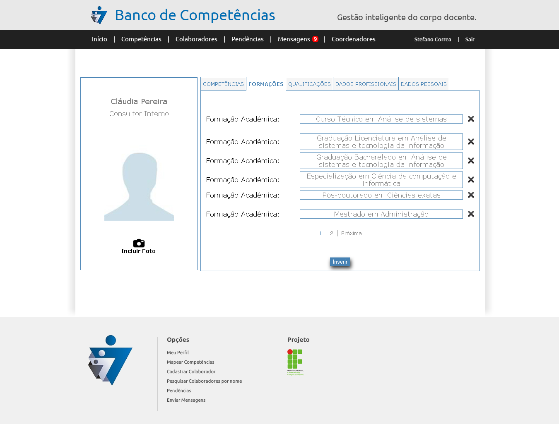

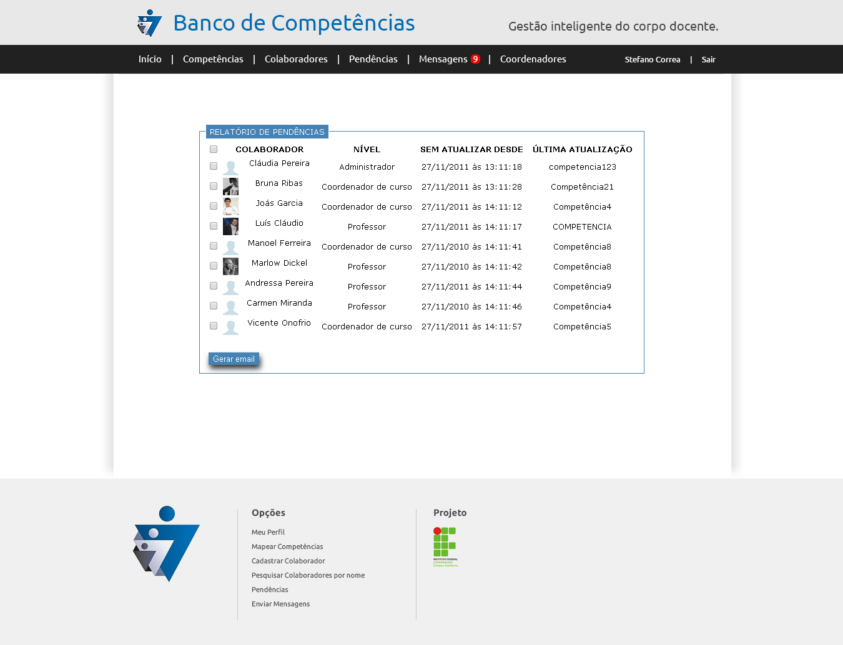

##### 17. Casos de teste

|  |  |
| --- | --- |
| Baseado no Caso de Uso: | CUE 01 - Cadastrar Competências |
| Fluxo básico: | 1. Administrador clica na aba para visualizar competências; 2. Administrador clica em adicionar competência; 3. Administrador insere os dados da competência que deseja cadastrar; 4. Sistema valida os dados; 5. Sistema gera mensagem de “Cadastro realizado com sucesso” e insere a competência à lista de competências cadastradas. |
| Fluxo alternativo: | 4) a) Sistema pode dar erro, alterando a mensagem exibida no passo 5 para “Cadastro não efetuado”.  4) b) Sistema pode verificar que a competência já existe, alterando a mensagem do passo 5 para “Competência já existente”. |

|  |  |
| --- | --- |
| Baseado no Caso de Uso: | CUE 02 - Cadastrar Colaboradores |
| Fluxo básico: | 1. Administrador clica na aba de listagem de colaboradores; 2. Administrador clica na opção de cadastrar novo colaborador; 3. Administrador insere os dados do colaborador que deseja cadastrar; 4. Administrador define sua permissão de usuário; 5. Administrador cria um nome de usuário para o colocaborador; 6. Colaborador escolhe uma senha; 7. Administrador salva o cadastro. 8. Sistema gera mensagem de alerta “Uusário cadastrado com sucesso”. |
| Fluxo alternativo: | 1. No passo 8, sistema pode alertar que já existe um usuário cadastrado com o nome escolhido. Administrador deverá refazer os passos partir do passo nº 5.  2. No |